SERVIÇO DE OBRAS SOCIAIS
SIGU
Sistema Integrado de Gerenciamento de Usuários
MANUAL TÉCNICO E GUIA DE IMPLANTAÇÃO
Versão 1.0
02 de agosto de 2026

Sumário

1. Visão geral
Este documento reúne as informações necessárias para instalar, publicar e manter o SIGU — Sistema Integrado de Gerenciamento de Usuários do Serviço de Obras Sociais (SOS). Destina-se a desenvolvedores e à equipe de TI responsável pelo ambiente.
O SIGU é composto por três partes independentes: uma interface web em React, publicada como arquivos estáticos; uma API em Node.js com Express, executada como processo contínuo; e um banco PostgreSQL gerenciado pela plataforma Supabase. A arquitetura e as decisões de projeto estão detalhadas no Documento de Arquitetura e Design; aqui trata-se apenas da operação.
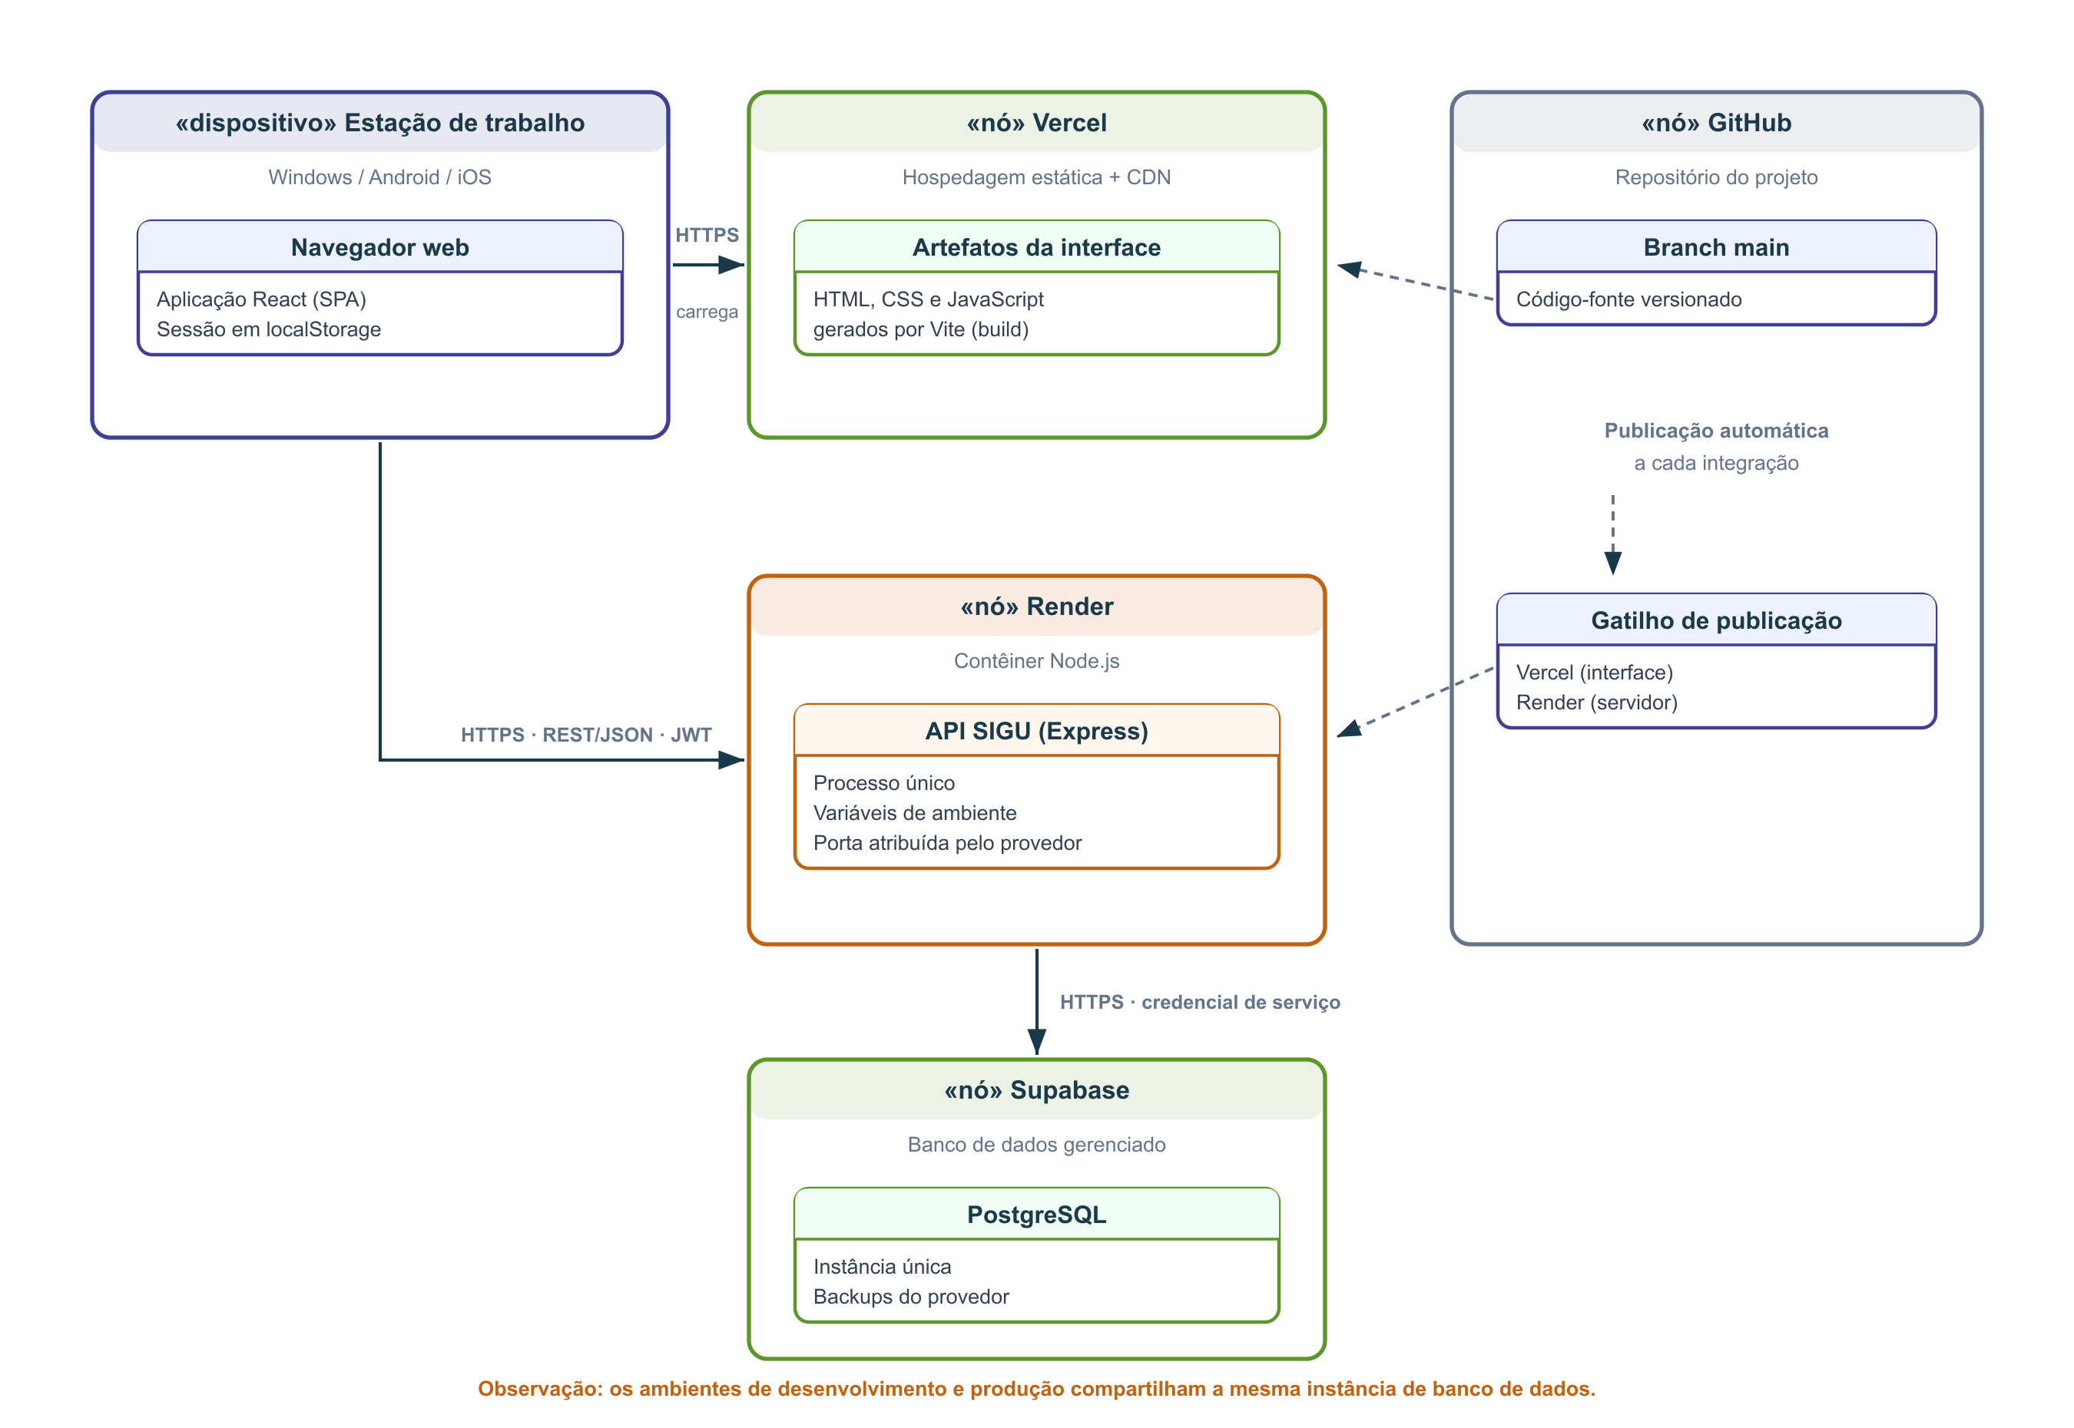
Figura 1 — Distribuição dos componentes em produção.

2. Requisitos de ambiente

2.1. Software
Item | Versão / observação
Node.js | 18 LTS ou superior (validado em Node 24). Exigido para desenvolvimento e para o contêiner da API.
npm | 9 ou superior, distribuído com o Node.js.
Git | Qualquer versão recente, para clonar e publicar.
PostgreSQL | Fornecido pela Supabase; não é instalado localmente. Requer a extensão pgcrypto, habilitada pelo próprio script de esquema.
Navegador | Chrome, Edge, Firefox ou Safari atualizados, para uso e verificação.
Sistema operacional | Indiferente. O desenvolvimento é feito em Windows; a API executa em contêiner Linux no provedor.

2.2. Serviços externos
Serviço | Função | Plano em uso
Supabase | Banco PostgreSQL gerenciado, com backups do provedor. | Uma instância, compartilhada por desenvolvimento e produção.
Render | Hospedagem da API em contêiner Node.js. | Serviço web único, porta atribuída pelo provedor.
Vercel | Hospedagem estática da interface, com CDN. | Projeto ligado ao repositório.
GitHub | Repositório e gatilho de publicação. | Integração na branch main dispara Vercel e Render.

2.3. Hardware e rede
- Estação de desenvolvimento: qualquer equipamento capaz de executar Node.js e um navegador; 8 GB de memória são confortáveis. Não há requisito de servidor local — toda a infraestrutura de produção é gerenciada pelos provedores.
- Saída HTTPS na porta 443 para os domínios dos três provedores. Nenhuma porta de entrada precisa ser aberta na rede da instituição.
- Portas locais em desenvolvimento: 3000 (API) e 5173 (interface).
- As origens autorizadas a consumir a API são declaradas na variável CORS_ORIGIN; nenhum outro domínio é aceito.

3. Instalação e configuração

3.1. Ambiente de desenvolvimento
Clone o repositório e instale as dependências da raiz, do servidor e da interface:
git clone <url-do-repositorio> sos-core-system
cd sos-core-system
npm run install:all

Crie os arquivos de ambiente a partir dos modelos versionados e preencha os valores:
# na raiz do projeto (usado pela API)
copy .env.example .env

# na pasta client (usado pela interface)
copy client\.env.example client\.env

Suba os dois processos, em terminais separados:
npm run dev:server # API em http://localhost:3000
npm run dev:client # interface em http://localhost:5173

Em desenvolvimento, o empacotador encaminha as chamadas iniciadas por /api ao servidor local, o que dispensa configuração adicional de CORS.

3.2. Variáveis de ambiente da API
Variável | Obrigatória | Descrição
JWT_SECRET | Sim | Segredo de assinatura dos tokens. Sem ele o servidor não inicia. Use valor aleatório de 32 caracteres ou mais em produção.
JWT_EXPIRES_IN | Não | Validade do token. Padrão: 7d.
SUPABASE_URL | Em produção | Endereço da instância do banco.
SUPABASE_SERVICE_ROLE_KEY | Em produção | Credencial de serviço do banco. Restrita ao servidor.
CORS_ORIGIN | Recomendada | Origens autorizadas, separadas por vírgula. Sem valor, todas as origens são aceitas — apenas para desenvolvimento.
TRUST_PROXY | Em produção | Habilita a leitura do IP real atrás do proxy do provedor; sem ela os limitadores de requisição enxergam um único IP.
PORT | Não | Porta de escuta. Em produção é atribuída pelo provedor.
NODE_ENV | Recomendada | Defina production para suprimir detalhes técnicos nas mensagens de erro.

3.3. Variáveis de ambiente da interface
Variável | Descrição
VITE_API_URL | Endereço base da API, incluindo o sufixo /api. Padrão em desenvolvimento: http://localhost:3000/api. Em produção, o endereço público do serviço no Render.
Variáveis iniciadas por VITE_ são incorporadas ao pacote gerado e ficam visíveis no navegador. Nunca coloque segredos nelas — em particular, a credencial de serviço do banco.

3.4. Banco de dados
Os scripts ficam em server/src/database e são aplicados manualmente pelo editor SQL da Supabase, nesta ordem:
Ordem | Arquivo | Quando aplicar
1 | schema.sql | Ambiente novo. Cria tabelas, índices, gatilhos e a carga inicial de unidades e das 38 turmas do cronograma do SCFV.
2 | seed.sql | Ambiente novo. Cria o usuário administrador inicial e o vincula a todas as unidades. Troque a senha padrão logo após o primeiro acesso.
3 | migrations/002 … 011 | Banco já existente. Aplicar em ordem numérica, uma vez cada; os scripts são idempotentes e podem ser reexecutados sem efeito colateral.

Não há controle automático de versão do esquema: registre em algum lugar as migrações já aplicadas. Toda migração nova deve seguir o mesmo padrão idempotente (if not exists, on conflict do nothing).

3.5. Publicação da API (Render)
Configuração | Valor
Root Directory | server
Build Command | npm install
Start Command | npm start
Health Check Path | /health
Variáveis de ambiente | Todas as da seção 3.2, definidas no painel do serviço.

O diretório-raiz apontado para server é obrigatório: sem ele, a instalação de dependências e a execução ocorrem na raiz do repositório e o processo não encontra o ponto de entrada. Essa falha já ocorreu na implantação inicial.

3.6. Publicação da interface (Vercel)
Configuração | Valor
Root Directory | client
Framework Preset | Vite
Build Command | npm run build
Output Directory | dist
Variáveis de ambiente | VITE_API_URL apontando para o endereço público da API.

O arquivo vercel.json, na raiz do repositório, reescreve todas as rotas para a raiz — necessário para que o roteamento no cliente funcione em recarregamentos de página. Se o projeto na Vercel apontar o diretório-raiz para client, replique esse arquivo dentro de client, senão a reescrita não é aplicada.
Depois de publicar, acrescente o domínio da interface à variável CORS_ORIGIN da API e reinicie o serviço.

4. Estrutura do código
O repositório reúne as duas aplicações, cada uma com o seu próprio package.json e ciclo de publicação.
sos-core-system/
├── client/ interface React + Vite
│ └── src/
│ ├── components/ componentes reutilizáveis e primitivos de UI
│ ├── contexts/ AuthContext (sessão, perfil, unidade ativa)
│ ├── hooks/ ganchos compartilhados
│ ├── lib/ exportações PDF/XLSX, identidade visual, análises
│ ├── pages/ telas do sistema
│ └── services/ fachadas de acesso à API (Axios)
├── server/ API Node.js + Express
│ ├── index.js ponto de entrada
│ ├── src/
│ │ ├── app.js cadeia de middlewares e roteador raiz
│ │ ├── config/ cliente Supabase e validação de ambiente
│ │ ├── controllers/ regras de negócio
│ │ ├── database/ schema.sql, seed.sql e migrations/
│ │ ├── middleware/ auth, authorize, rateLimiter, errorHandler
│ │ ├── models/ acesso a dados
│ │ ├── routes/ contratos da API
│ │ └── utils/ ApiResponse, jwtUtils, programContext, roles
│ └── tests/ testes automatizados (Jest + Supertest)
├── docs/ documentação do projeto
└── vercel.json reescrita de rotas da interface

A dependência entre as camadas do servidor flui em uma única direção — rotas, controladores, modelos — e nenhuma consulta ao banco é escrita fora dos modelos. Ao acrescentar um domínio novo, crie o arquivo correspondente em cada uma das três pastas e registre o roteador em src/routes/index.js.

4.1. Arquivos de referência
Arquivo | Por que importa
server/src/app.js | Ordem da cadeia de middlewares. Qualquer proteção nova entra aqui.
server/src/utils/roles.js | Definição única dos perfis de acesso, usada por rotas e controladores.
server/src/utils/programContext.js | Resolução da unidade efetiva da requisição — ponto central do isolamento por unidade.
server/src/config/validateEnv.js | Variáveis obrigatórias verificadas na inicialização.
client/src/services/api.js | Instância Axios, injeção do token e tratamento global de 401.
client/src/contexts/AuthContext.jsx | Estado de sessão, perfil e unidade ativa no navegador.

5. Scripts de build e implantação
Comando | Onde | Efeito
npm run install:all | raiz | Instala as dependências da raiz, do servidor e da interface.
npm run dev:server | raiz | Sobe a API com recarga automática (nodemon).
npm run dev:client | raiz | Sobe a interface em modo de desenvolvimento.
npm run build:client | raiz | Gera os arquivos estáticos da interface em client/dist.
npm test | raiz ou server | Executa a suíte de testes com relatório de cobertura.
npm run seed | raiz ou server | Carga inicial programática. Apaga usuários, unidades e vínculos antes de recriar — não usar em produção.
npm start | server | Executa a API em modo de produção. Comando usado pelo provedor.

5.1. Fluxo de publicação
- Trabalhe em branch própria e abra pull request para main.
- Antes de integrar, execute npm test e npm run build:client localmente.
- Se a alteração exigir mudança de esquema, aplique a migração no banco antes de integrar o código — a mesma instância atende aos dois ambientes.
- A integração em main dispara automaticamente a publicação na Vercel e no Render, de forma independente.
- Depois da publicação, confirme /health na API e faça um login de verificação na interface.

6. Manutenção e suporte

6.1. Monitoramento e logs
Recurso | Onde consultar | O que mostra
GET /health | Navegador ou monitor externo | Confirma que o processo está no ar; responde status, mensagem e horário.
Log da API | Painel do Render | Requisições registradas pelo morgan, erros capturados pelo errorHandler e eventos de auditoria (LOGIN, SWITCH_PROGRAM, gravação de presença).
Log de build | Painel do Render e da Vercel | Falhas de instalação de dependências ou de empacotamento.
Banco | Painel da Supabase | Consultas, uso de espaço e backups.

A trilha de auditoria tenta gravar na tabela audit_logs e, na falta dela, registra apenas no log do servidor, com aviso. Criar essa tabela é a melhoria recomendada para tornar a trilha consultável.

6.2. Rotina de atualização
- Aplique a migração de banco, quando houver, antes de publicar o código que depende dela.
- Publique pela integração em main e acompanhe os logs até o serviço responder em /health.
- Verifique o login, o lançamento de uma lista de presença e uma exportação — é o caminho mínimo que exercita as três camadas.
- Para reverter, republique o commit anterior no provedor. Alterações de banco não são revertidas automaticamente: escreva o script de reversão quando a migração for destrutiva.

6.3. Falhas mais comuns
Sintoma | Causa provável | Correção
API não inicia; log indica módulo não encontrado. | Diretório-raiz do serviço não aponta para server. | Ajuste Root Directory para server no painel do Render.
Servidor encerra na inicialização com erro de configuração. | Variável obrigatória ausente. | Confira JWT_SECRET e, em produção, as credenciais da Supabase.
Interface abre, mas nenhuma requisição funciona. | CORS_ORIGIN sem o domínio da interface, ou VITE_API_URL incorreta. | Acerte as duas variáveis e reinicie o serviço.
Dados novos não aparecem em produção. | Migração não aplicada no banco. | Aplique o script pendente no editor SQL da Supabase.
Usuários deslogados com frequência. | Token expirado ou JWT_SECRET alterado. | Ajuste JWT_EXPIRES_IN; lembre que trocar o segredo invalida todas as sessões.
Recarregar uma rota interna devolve 404. | Reescrita de rotas ausente na Vercel. | Garanta o vercel.json no diretório-raiz configurado no projeto.

7. Considerações de segurança

7.1. Proteções implementadas
Proteção | Como funciona
Senhas | Armazenadas apenas como hash bcrypt; nunca trafegam nem são gravadas em texto puro.
Autenticação | Token assinado (JWT) com validade padrão de sete dias, verificado a cada requisição.
Autorização | Perfil verificado no servidor em toda rota; a ocultação de itens na interface é apenas conveniência.
Isolamento por unidade | Unidade ativa e unidades permitidas viajam no token; valores enviados pelo cliente são sempre confrontados com essa relação.
Limitação de requisições | Dez tentativas malsucedidas de login por origem a cada quinze minutos; quinhentas requisições no mesmo intervalo para a API.
Cabeçalhos e origens | helmet aplica cabeçalhos de segurança; cors aceita apenas as origens declaradas.
Mensagens de erro | Fora do ambiente de desenvolvimento, detalhes técnicos não são devolvidos ao cliente.
Dados sensíveis em tela | NIS e documentos são exibidos mascarados, com revelação sob ação explícita.
Exclusão de assistidos | Restrita ao perfil Administrador, por apagar o histórico de frequência em cascata.

7.2. Cuidados operacionais
- A credencial de serviço da Supabase dá acesso irrestrito ao banco. Mantenha-a apenas nas variáveis do servidor, nunca no repositório nem em variáveis VITE_.
- Não há segunda barreira no banco: a autorização é garantida somente pelo código da aplicação. Alterações em rotas ou controladores devem ser acompanhadas dos testes de segregação por unidade.
- Defina TRUST_PROXY em produção; sem ela, os limitadores enxergam um único IP e perdem eficácia.
- Rotacione JWT_SECRET em caso de suspeita de vazamento, ciente de que isso encerra todas as sessões ativas.
- A desativação de um funcionário passa a valer no próximo login: o token já emitido continua válido até expirar. Em caso de desligamento imediato, troque o segredo.
- Arquivos .env nunca são versionados; apenas os modelos .env.example.
- O sistema trata dados pessoais sensíveis de crianças, adolescentes e idosos. Fichas e planilhas exportadas devem ser tratadas como documento sigiloso, e o acesso de cada funcionário limitado à sua unidade.
- Separar as instâncias de banco de desenvolvimento e produção é a principal melhoria pendente: hoje qualquer teste local escreve na base real.

